**Základní škola a Mateřská škola Brumovice, okres Břeclav, příspěvková organizace**

**Jídelní lístek** Týden od: 9. 9. 2024 do: 13. 9. 2024

9. 9. 2024

|  |  |  |  |
| --- | --- | --- | --- |
| Pondělí | 1c,6,7,8 | Přesnídávka | kukuřičné lupínky v mléku, ovoce, šťáva |
|  | 1ac,9 | Polévka | pórková s krutonky |
|  | 1a,3,7 | Oběd | těstoviny se špenátem a smetanou, voda |
|  | 1ab,7 | Svačina | kmínový chléb s česnekovo-sýrovou pomazánkou, zelenina, šťáva |

10. 9. 2024

|  |  |  |  |
| --- | --- | --- | --- |
| Úterý | 1ab,7 | Přesnídávka | žitnopšen.chléb ve vajíčku, zelenina, šťáva |
|  | 1a,9 | Polévka | brokolicová s kuskusem |
|  | 1a,3,7 | Oběd | paprikáš, knedlík, šťáva |
|  | 1ac,7 | Svačina | rohlík s ovocnou pomazánkou, mléko |

11. 9. 2024

|  |  |  |  |  |  |  |
| --- | --- | --- | --- | --- | --- | --- |
| Středa | 1b,4,6,7,10,11,  13 | | Přesnídávka | | celozrnný chléb s rybí pomazánkou, zelenina, šťáva | |
|  | 9 | | Polévka | | luštěninová | |
|  | 1a,3,7 | | Oběd | | palačinky s marmeládou, ZŠ ovoce, bílá káva | |
|  | 1ac,7,11 | | Svačina | | sezamová bulka s Lučinou, ovoce, šťáva | |
|  | |  | |  | |
| 12. 9. 2024 | |  | |  | |
| Čtvrtek | 1ac,7 | | Přesnídávka | | sýrová bulka, ovoce, mléko, šťáva | |
|  | 1e,9 | | Polévka | | celerová s cizrnovými nudličkami | |
|  | 1a,3,7 | | Oběd | | švédské masové kuličky, bramborová kaše, ZŠ kompot,šťáva | |
|  | 1ab,7 | | Svačina | | žitnopšen.chléb s pomazánkou z červené řepy, šťáva | |

13. 9. 2024

|  |  |  |  |
| --- | --- | --- | --- |
| Pátek | 1a,3,7 | Přesnídávka | vánočka, ovoce, mléko |
|  | 1c,9 | Polévka | vývar s kroupami |
|  | 1a,7 | Oběd | hovězí maso, koprová omáčka, vařené brambory, šťáva |
|  | 1ab,7 | Svačina | kmínový chléb s pomazánkovým máslem a kedlubnou, šťáva |

Jídlo je určené k okamžité spotřebě.

Pitný režim je zajištěný celý den! Denně je k obědu možnost výběru šťávy, vody nebo mléka.

Změn jídelníčku vyhrazena.

Zodpovídá: vedoucí ŠJ Veronika Veselá

Vaří: Eva Hájková, Martina Stejskalová

|  |  |  |  |
| --- | --- | --- | --- |
|  |  |  |  |
|  |  |  |  |
|  |  |  |  |
|  |  |  |  |

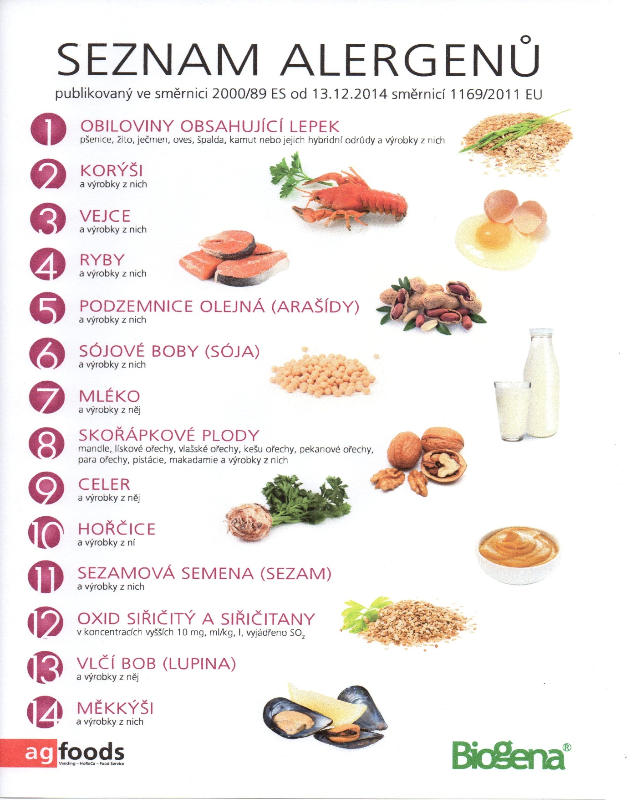

OBILOVINY OBSAHUJÍCÍ LEPEK: 1 a) pšenice

b) žito

c) ječmen

d) oves

e) špalda

f) kamut